Ficha de avaliação 3A

Ciências Naturais 6.º ano

Nome: N.°: Turma: Data: Professor: Enc. de educação: Classificação:

- Na figura 1 observas um corte do coração e dos seus vasos sanguíneos.
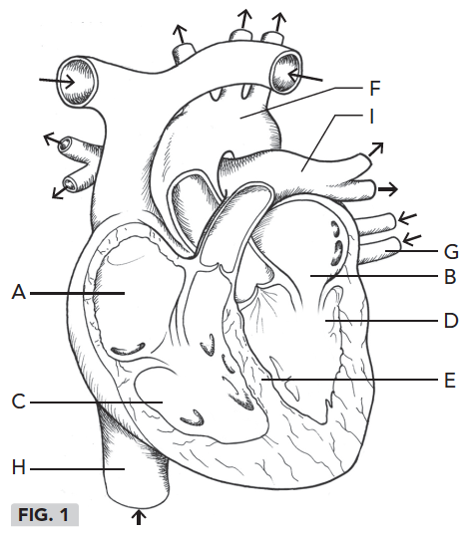
  - Faz corresponder a cada um dos termos uma letra da figura.
    - Septo
    - Aurícula direita
    - Ventrículo esquerdo
    - Veias pulmonares
    - Artéria aorta
    - Aurícula esquerda
    - Veia cava
    - Ventrículo direito
    - Artéria pulmonar

  - Refere os vasos sanguíneos da figura que:
    - conduzem o sangue do coração para todas as partes do corpo.

    - transportam o sangue das várias partes do corpo até ao coração.

    - transportam sangue oxigenado.
  - Relativamente ao coração, indica:
    - as estruturas que impedem que o sangue volte para as aurículas.

    - o lado do coração onde circula sangue desoxigenado.
    - a sua função.

- Observa atentamente as imagens da figura 2.
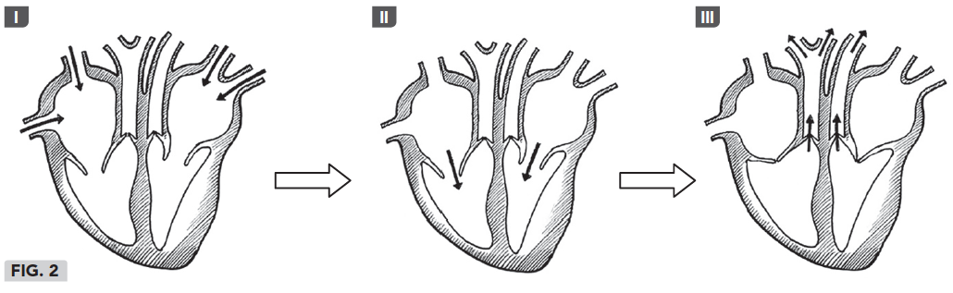

  - Refere o que representam as imagens da figura.

Ciências Naturais 6.º ano
Ficha de avaliação 3A

Faz corresponder a cada afirmação uma imagem da figura.
2.2.
- As aurículas contraem-se e o sangue passa para os ventrículos.
- O coração está em repouso e o sangue entra nas aurículas.
- Os ventrículos contraem-se e o sangue passa para as artérias.
- As válvulas auriculoventriculares fecham, impedindo que o sangue volte para trás.

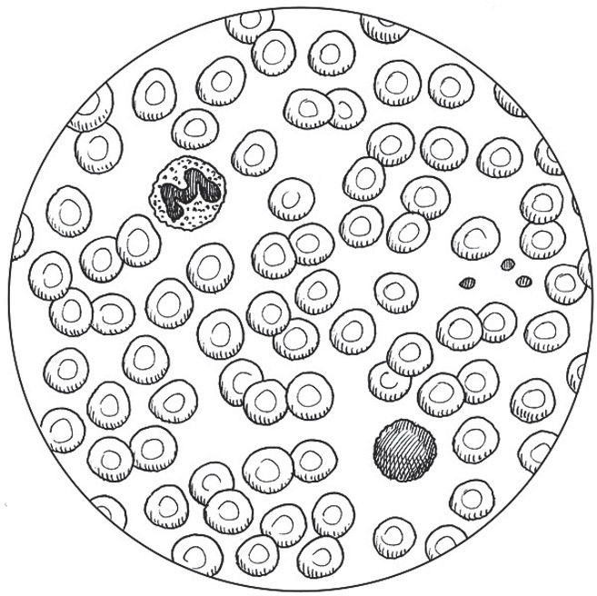
A Joana e o Eduardo observaram ao microscópio a amostra de sangue humano da figura 3.
1
2
3
FIG. 3
3
Faz a legenda da figura.
3.1.
1 –
2 –
3 –
4 –

Indica o nome do elemento celular mais abundante no sangue.
3.2.
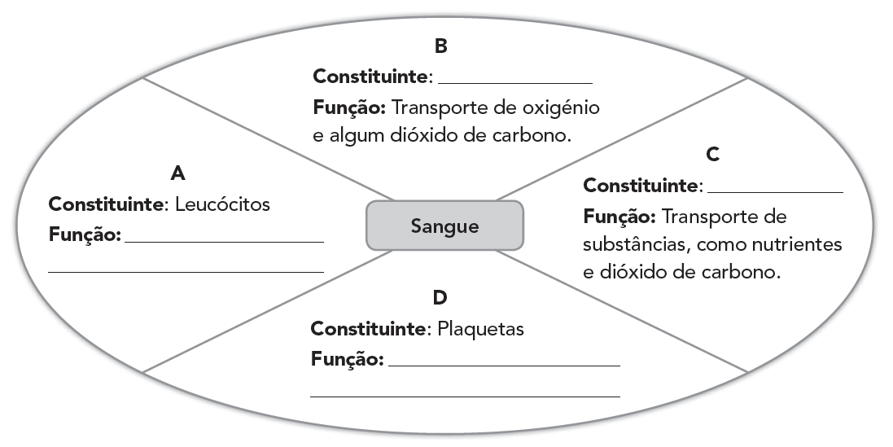
Completa corretamente o esquema, relativo aos constituintes e às funções do sangue.
3.3.

O quadro 1 representa os resultados das análises sanguíneas do João.
Quadro 1
4

Análises | Valores de referência | João
Leucócitos (x109/l) | 4,0 – 11,0 | 8,6
Eritrócitos (x1012/l) | 4,40 – 6,00 | 5,5
Plaquetas (x109/l) | 150 – 450 | 269
Colesterol total (mg/dl) | < 200 | 185

Indica o valor de plaquetas por cada litro de sangue do João.
4.1.

Ciências Naturais 6.º ano
Ficha de avaliação 3A

Justifica a afirmação: “Os dados do quadro 1 demonstram que o João é saudável.”
4.2.

Com a contração dos ventrículos, o sangue é bombeado para fora do coração, iniciando-se simultaneamente a circulação pulmonar e a circulação sistémica.
5
Completa o esquema de modo a representar corretamente os dois tipos de circulação.
5.1.
A Ventrículo
direito
Artéria
pulmonar
Coração
Coração
B Ventrículo esquerdo
Todas as partes
do corpo
Veias cavas

Indica qual é o tipo de circulação (A ou B):
5.2.
    - que corresponde à circulação sistémica.
    - em que o sangue oxigenado passa a desoxigenado.
    - em que o sangue chega oxigenado ao coração.
    - em que o trajeto do sangue é maior.

Assinala com X a opção que completa corretamente a afirmação.
5.3.
As trocas gasosas que ocorrem nas duas circulações dão-se ao nível



      - das arteríolas.
      - das vénulas.
      - das veias.
      - dos capilares.

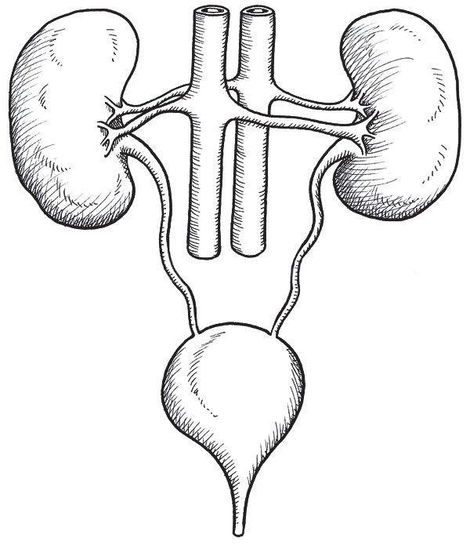
Faz corresponder a cada letra da figura da coluna I uma das estruturas da coluna II e uma função da coluna III, de modo a estabeleceres uma relação correta.
6

Coluna I | Coluna II | Coluna III
A  B C  D | - Uretra  - Rim  - Uréter  - Bexiga | - Filtra o sangue e forma a urina.  - Conduz a urina para o exterior.  - Armazena a urina.  - Conduz a urina até à bexiga.
(A) / (B) / (C) / (D) /

Ciências Naturais 6.º ano
Ficha de avaliação 3A

Classifica cada uma das afirmações em verdadeira (V) ou falsa (F).
7
(A) A função excretora remove do sangue resíduos benéficos ao organismo.
(B) O sangue transporta os produtos da função excretora até aos rins, pulmões e pele.
(C) A urina é composta essencialmente por água.
(D) Beber líquidos contribui para o bom funcionamento do sistema urinário.
(E) O enfarte do miocárdio e a hipertensão são exemplos de doenças do sistema urinário.
(F) Uma alimentação rica em gorduras contribui para o bom funcionamento do sistema cardiovascular.
(G) A urina transporta para o exterior substâncias prejudiciais ao organismo.

A figura 4 representa esquematicamente a pele do ser humano.
8

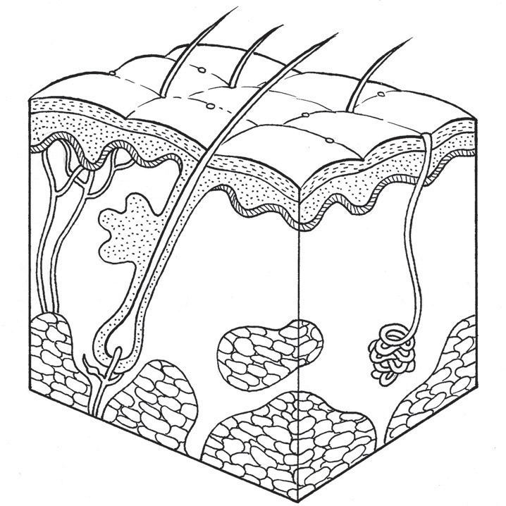
Faz a legenda da figura.
8.1.
5
1
4
2
3
FIG. 4
1 –
2 –
3 –
4 –
5 –

Assinala com X a opção que completa corretamente cada uma das afirmações.
8.2.
    - A pele regula a temperatura corporal e elimina o suor produzido

      - nas glândulas sudoríparas.
      - nos poros sudoríparos.
      - nas glândulas sebáceas.
      - nos capilares sanguíneos.
    - O suor é libertado na superfície da num processo designado por .
      - epiderme … respiração
      - derme … excreção
      - epiderme … transpiração
      - derme … respiração

Risca o termo errado dentro de parênteses e torna cada uma das frases correta.
9
        - A lavagem corporal diária é (prejudicial / importante) para a saúde da pele.
        - O cancro da pele está, muitas vezes, associado à exposição (prolongada / curta) ao sol.
        - A aplicação de um creme (protetor / bronzeador) na pele e a ingestão (frequente / reduzida) de água são cuidados importantes a ter quando estamos expostos ao sol.

